Муниципальное автономное общеобразовательное учреждение
«Средняя общеобразовательная школа №12 имени В.Н. Сметанкина»
Находкинского городского округа

Учебно-исследовательская работа
на тему: «Влияние плесневого гриба пеницилла на рост бактерии».

Выполнила ученица 10 «А» класса
Меньшикова Алина Александровна

Руководитель проекта:
Гребенюк Альбина Сергеевна
Учитель биологии I категории

г. Находки, 2023г
ОГЛАВЛЕНИЕ

I. ВВЕДЕНИЕ…………………………………………………..4
II. Основная часть………………………………………………5-16
2.1 История открытия антибиотиков…………………………..5-6
2.2 Классификация антибиотиков…………………………….6-7
2.3 Применение антибиотиков в медицине……………………7-10
2.4 Применение антибиотиков в пище……………………..10-12
2.5 Применение антибиотиков в сельском хозяйстве………..12
2.6 Действие антибиотиков……………………………………13-14
2.7 Строение пенициллина……………………………………15-16

III.Исследовательская часть……………………………………17-20

Результаты анкетирования……………………………………..21
ЗАКЛЮЧЕНИЕ…………………………………………………22
СПИСОК ЛИТЕРАТУРЫ………………………………………23

ВВЕДЕНИЕ
Казалось бы, термин «антибиотик» объясняет сам себя: «анти против, «био» – жизнь. Получается, что антибиотики – это вещества, действие которых направлено против чьей-то жизни. Но здесь не все так просто. Термин «антибиотик» предложил когда-то американский микробиолог Ваксам для обозначения веществ, вырабатываемых микроорганизмами, способных нарушить развитие других микроорганизмов-противников или уничтожить их. Несмотря на то, что микробы – это преимущественно одноклеточные создания, у них хватило сил разработать мощное оружие. С его помощью они борются за свое существование в этом мире. Человек обнаружил этот факт еще в середине 19 века, но выделить антибиотик ему удалось только спустя столетие. В то время как раз шла Великая Отечественная война, и если бы не открытие, которое сделал британский бактериолог Александр Флеминг, наши потери в ней оказались бы в несколько раз больше: раненые попросту умирали бы от сепсиса. В наше время тема антибиотиков актуальна как никогда, так как люди разделились на две части: одни считают, что антибиотики до сих пор полезны и приносят пользу, другие же считают, что они вредны и не пользуются ими.
Антибиотики вошли в жизнь людей более полувека назад. Благодаря им пневмония, туберкулез, гангрена и другие инфекции перестали быть смертельно опасными для человека.
Актуальность: Современную нашу жизнь невозможно представить без антибиотиков. Сегодня они применяются повсеместно: в сельском хозяйстве, бытовой химии, пищевой промышленности, медицине. Несомненно, их использование значительно облегчило жизнь человеку, но так ли безопасно их бесконтрольное применение?
Проблема: все больше людей бесконтрольно применяют антибиотики при различных заболеваниях без рецепта и консультации врача.
Цель: в результате эксперимента увидеть влияние гриба пеницилла на колонии бактерий выращенных на питательной среде.
Задачи:
- Изучить литературу и ресурсы сети Интернет по данной теме;
- Изучить историю создания антибиотиков;
- Вырастить и применить пенициллин;
- Сделать вывод о том, как плесневый гриб пенициллин действует на бактерии;
- Найти методику приготовления питательной среды;
Объект изучения:
1.Плесневый гриб пенициллин.
Предмет исследования:
1.Колонии бактерий.
Гипотеза: гриб пенициллин выделяет антибактериальные вещества, убивающие бактерии.
Материалы:
1.Чашка Петри
2.Агар-агар
Методы исследования:
1.Наблюдение.
2.Эксперимент.
3.Приготовление питательной среды.
4.Анализ.
5.Выращивание плесневого гриба пенициллина .
II.Основная часть.
2.1 История открытия антибиотиков.
В 1928 году английский врач Александр Флеминг сделал открытие, которое положило начало новой эпохе в медицинской науке. Он обратил внимание на то, что до него наблюдали многие микробиологи, но они не придавали значения обнаруженному явлению. На плотной питательной среде в чашке Петри исследователь выращивал колонии бактерий. Во время эксперимента случайно попавшая из воздуха спора гриба положила начало росту грибной колонии среди бактерий. Но самое важное заключалось в том, что вокруг грибковых микроорганизмов бактерии вдруг перестали размножаться. Флеминг предположил, что колония гриба выделяет в питательную среду вещество, препятствующее росту бактерий. Его догадка полностью подтвердилась. Позднее сотрудникам Оксфордского университета британцу Говарду Флори и выходцу из Германии Эрнсту Чейн удалось выделить и определить структуру первого в мире антибактериального вещества, названного пенициллином по имени гриба-продуцента, относящегося к роду пенициллин. Так человечество приобрело орудие борьбы со многими смертельно опасными бактериальными инфекциями. Флеминг, Флори и Чейн в 1945 году получили за свое открытие Нобелевскую премию. За пенициллином последовали открытия других антибактериальных веществ.
Термин «антибиотик» (в переводе с греческого – «против жизни») предложил в 1942 году американский микробиолог, уроженец России, специалист по микробиологии почвы Тельман Ваксам. С его именем связано также открытие другого широко известного антибактериального вещества - стрептомицина, по сей день применяемого для лечения туберкулеза. И пенициллин, и стрептомицин вырабатываются почвенными микроорганизмами. Но существуют и другие организмы - продуценты антибактериальных веществ. В настоящее время известно около 30 000 антибиотиков природного происхождения, синтезируемых живыми существами различных таксономических групп.
Согласно наиболее распространенному в научном сообществе определению, антибиотиками называются вырабатываемые различными живыми организмами вещества, которые способны уничтожать бактерии, грибы, вирусы, обычные и опухолевые клетки или подавлять их рост. Но это не означает, что все существующие ныне антибиотики произведены живыми клетками. Химики давно научились улучшать, усиливать антибактериальные свойства природных веществ, модифицируя их с помощью химических методов.
2.2 Классификация антибиотиков
Огромное разнообразие антибиотиков и видов их воздействия на организм человека явилось причиной классифицирования и разделения антибиотиков на группы.
По характеру воздействия на бактериальную клетку антибиотики можно разделить на три группы
- Бактериостатические (бактерии живы, но не в состоянии размножаться)
- Бактерициды (бактерии умертвляются, но физически продолжают присутствовать в среде)
- Бактериологические (бактерии умирают, и бактериальные клеточные стенки разрушаются)
Классификация по химической структуре, которую широко используют в медицинской среде, состоит из следующих групп:
Макромиры - антибиотики со сложной циклической структурой. Действие – бактериостатическое.
Тетрациклины - используются для лечения инфекций дыхательных и мочевыводящих путей, лечения тяжелых инфекций типа сибирской язвы, туляремии, бруцеллёза. Действие – бактериостатическое.
Аминогликозиды - обладают высокой токсичностью. Используются для лечения тяжелых инфекций типа заражения крови или перитонитов.
Левомицетины - Использование ограничено по причине повышенной опасности серьезных осложнений - поражении костного мозга,
вырабатывающего клетки крови. Действие – бактерицидное.
Противогрибковые - разрушают мембрану клеток грибков и вызывают их гибель. Действие - бактериологическое. Постепенно вытесняются высокоэффективными синтетическими противогрибковыми препаратами.

2.3 Применение антибиотиков в медицине
Антибиотики очень широко применяются в медицинской практике для лечения различных бактериальных, грибковых инфекций и некоторых опухолей.
Антибиотики используются для предотвращения и лечения воспалительных процессов, вызванных бактериальной микрофлорой.
За последние 35 лет открыты тысячи антибиотиков с различным спектром действия, однако в клинике применяется ограниченное число препаратов. Это объясняется главным образом тем, что большинство антибиотиков не удовлетворяет требованиям практической медицины.
По спектру антимикробного действия различают антибиотики, активные относительно грамположительных микроорганизмов (пенициллины, макролиды и др.), активные в отношения грамотрицательных и грамположительных микроорганизмов (аминоглакозиды), антибиотики широкого спектра действия (левомицетин, тетрациклин), антибиотики с противогрибковым действием (в основном полиены).
Большие успехи в развитии химии за последние годы привели к созданию антибиотиков с направленно измененными свойствами, обладающих пролонгированным действием, активных в отношении устойчивых к пенициллину стафилококков или обладающих широким спектром действия.
В связи с широким применением антибиотиков появились устойчивые формы микроорганизмов, в особенности стафилококков. Большое практическое значение в борьбе с этим явлением приобретают новые полусинтетические пенициллины, активные в отношении устойчивых стафилококков, а также некоторых грамотрицательных микробов.
Полисинтетические пенициллины - метициллин, оксациллин, клоксациллин, диклоксациллин - не разрушаются пенициллиназой, выделяемой устойчивыми стафилококками, и высокоактивны в отношении стафилококков, устойчивых к пенициллину. Препараты этой группы эффективны при послеоперационных раневых инфекциях, эмпиемах, сепсисе, остеомиелите, носительстве патогенных стафилококков.
Полусинтетический пенициллин широкого спектра действия - ампициллин - представляет большой интерес, так как действует не только на грамположительные, но и грамотрицательные микробы (возбудители брюшного тифа, паратифов, дизентерии). Ампициллин применяют при инфекциях верхних дыхательных путей, заболеваниях мочевого тракта, вызываемых, кишечной палочкой, протеем, фекальным стрептококком. В ряде случаев ампициллин эффективен при санации носителей палочки брюшного тифа. Получены полусинтетические пенициллины, активные в отношении синегнойной палочки.
Полусинтетические препараты получают также на основе 7-аминоцефалоспорановой кислоты. Такие производные, как цефалотин, цефалоридин, находят практическое применение при сепсисе, пневмониях и других инфекциях. Эти препараты, как правило, не вызывают аллергических реакций у лиц, чувствительных к пенициллину.
Из антибиотиков широкого спектра действия важное место занимает группа тетрациклинов. В настоящее время существует множество препаратов тетрациклина для различных путей введения (местно, внутрь, парентерально). Заслуживают внимания полусинтетические тетрациклины - метациклин и доксициклин, характеризующиеся пролонгированным действием.
Антибиотики широкого спектра действия с успехом применяют при ряде заболеваний желудочно-кишечного тракта и мочеполовых путей. Однако все еще остается актуальной проблема изыскания новых эффективных препаратов для лечения кишечных инфекций. Наблюдается прогрессивное нарастание устойчивости дизентерийных микробов к применяемым антибиотикам. В настоящее время наиболее обоснованно и эффективно комбинированное применение антибиотиков (полимиксина, тетрациклина, аминоглакозидов) с сульфаниламидами пролонгированного действия.
Среди острых кишечных заболеваний у детей раннего возраста значительное место занимают колиэнтериты, вызываемые энтеропатогенной кишечной палочкой. Этот микроорганизм чувствителен к аминогликозидам и полимиксину. При бруцеллезной инфекции в эксперименте и клинике эффективно внутримышечное введение тетрациклина с вакциной и гормонами.
Большинство антибиотиков, оказывающих противогрибковое действие, получено из актиномицетов. Это в первую очередь полиеновые антибиотики, которые в зависимости от числа двойных связей делят на тетраены, пентаены, гексаены, гептаены Наибольшее практическое значение приобрели гептаены, к которым относятся трихомицин, кандицидин, амфотерицин В, а из тетраенов - нистатин. Все полиеновые антибиотики обладают сходными химическим строением и свойствами, эффективны при грибковых заболеваниях.
В последние годы значительно пополнился ряд антибиотиков с противоопухолевым действием. Большинство из них тормозит синтез нуклеиновых кислот раковой клетки.
Противовирусных антибиотиков, которые бы нашли применение в клинике, пока не существует. В качестве активного противовирусного средства применяют интерферон, который рекомендуется для профилактики и раннего лечения гриппа. Помимо экзогенного интерферона, используют различные индукторы его образования в организме - непатогенные вирусы, полисахариды (продигиозан), нуклеиновые кислоты и др.
Широкое применение антибиотиков в течение 30-летнего периода позволило выявить многообразие их побочного действия и разработать меры борьбы с ним. Массовое использование антибиотиков закономерно привело к распространению бактерий, устойчивых к ним. Способность к образованию устойчивых штаммов у различных микробов неодинакова. Наиболее быстро появляются устойчивые формы стафилококков, кишечной палочки, энтерококка, микобактерий.
Для борьбы с устойчивыми формами микроорганизмов, помимо создания новых препаратов с иным механизмом действия, широко применяется комбинированная терапия.
Одним из условий предупреждения развития устойчивых форм микроорганизмов является периодическая замена широко применяющихся антибиотиков новыми, недавно созданными или редко применяющимися. Такие препараты получили название «антибиотики резерва».
Важной задачей является создание новых препаратов антибиотиков с выраженным этиотропным действием, которые были бы активными в отношении устойчивых форм микробов и оказывали бы минимальное побочное действие на организм человека.
Успех антибиотикотерапии в значительной степени зависит от сочетания антибиотиков с веществами, стимулирующими защитные силы макроорганизма (продигиозан, лизоцим, протамин и др.
2.4 Применение антибиотиков в пище
При хранении пищевых продуктов происходит их порча, вызываемая развитием микроорганизмов. Для борьбы с вредной микрофлорой наряду с физическими методами применяют и химические, в том числе с использованием антибиотиков.
Применение антибиотиков, обладающих мощным антибактериальным действием и сравнительно малой токсичностью для организма человека, позволяет сохранять пищевые продукты без потери их питательной ценности. Наиболее эффективны для этой цели антибиотики с широким спектром действия. При испытании их действия на различные микроорганизмы, выделенные из испорченного мяса, антибиотики подавляли развитие 70- 80% штаммов.
Антибиотики используют для консервации мяса, рыбы, птицы, молока, плодов, овощей и др. Сохранение свежего мяса, рыбы и птицы затруднено из-за того, что эти продукты - идеальная среда для развития микроорганизмов.
Антибиотик скармливают животным непосредственно перед убоем или вводят его под давлением в сонную артерию сразу же после убоя. Это позволяет увеличить срок хранения свежего мяса до 2-3 суток и улучшить его внешний вид, запах, окраску. Эффективно также опрыскивание разделанных и охлажденных говяжьих туш раствором антибиотика. Добавка антибиотика удлиняет срок хранения мясного фарша.
Применение антибиотиков позволяет значительно удлинить сроки хранения свежей рыбы. Рыбу погружают в раствор антибиотика на 1-5 мин. Увеличиваются также сроки хранения рыбы при содержании ее на дробленом льду, содержащем 1-2 мг/л хлортетрациклина.
Подобные методы применяют для удлинения сроков хранения птицы. В отдельных случаях сроки хранения удается увеличить в 2-3 раза.
Применение антибиотиков при хранении и транспортировке молока без охлаждения позволяет удлинить сроки хранения до четырех суток при 30 °С. Смесь патулина с хлортетрациклином предохраняет молоко от порчи в течение 10 суток. При дальнейшем использовании молока необходимо инактивировать добавленный антибиотик: пенициллин - добавкой пенициллиназы, хлортетрациклин -трехзамещенного фосфата натрия; выдерживают молоко при этом в течение нескольких часов при 20 °С.
При производстве и хранении сыров используют антибиотик, который подавляет развитие клостридиальных и других форм бактерий, участвующих в процессе порчи сыров.
Возможно применение антибиотиков и при изготовлении овощных консервов, в этом случае часто используют антибиотики, полученные из высших растений (фитонциды).
Во всех случаях применения антибиотиков для консервирования пищевых продуктов необходимо учитывать возможность попадания их в небольших количествах в организм человека. Показано, что в 200 г консервированного мяса (с применением антибиотика) содержится примерно 1/1000 часть суточной лечебной дозы препарата. Хотя такие подпороговые дозы и не проявляют фармакологического действия, они могут влиять на чувствительность микроорганизмом. Поэтому необходимо обращать особое внимание на удаление антибиотиков перед окончательным приготовлением пищевых продуктов. Кроме того, в пищевой промышленности желательно использовать антибиотики, не применяющиеся в лечебных целях.
2.5 Применение антибиотиков в сельском хозяйстве
В растениеводстве антибиотики используются в качестве гербицидов, инсектицидов, стимуляторов роста растений. Наиболее эффективным в борьбе с болезнями растений является метод опрыскивания.
Антибиотики нашли широкое применение в ветеринарии как лечебные вещества против многих заболеваний сельскохозяйственных животных (копытная болезнь оленей, мыт лошадей, мастит крупного рогатого скота, сибирская язва, пневмония и др.).
Для сельскохозяйственных нужд организовано производство кормовых антибиотиков на базе отходов (барды) спиртовых заводов с добавкой развара пшеничной муки с получением препаратов БКВ (биомицин кормовой витаминизированный).
2.6 Действие антибиотиков
По характеру действия антибиотиков на бактерии их можно разделить на две группы:
1.Антибиотики бактериостатического действия;
2.Антибиотики бактерицидного действия.
Бактериостатические антибиотики задерживают рост микробов, но не убивают их, тогда как воздействие бактерицидных антибиотиков в аналогичных концентрациях приводит к гибели клетки. Однако в более высоких концентрациях бактериостатические антибиотики могут оказывать также и бактерицидное действие. К бактериостатическим антибиотикам относятся макролиды, тетрациклины, левомицетин и другие, а к бактерицидным - пенициллины, цефалоспорины, ристоцетин, аминогликозиды и другие.
За последние годы были достигнуты большие успехи в изучении механизма действия антибиотиков на молекулярном уровне. Пенициллин, ристомицин (ристоцетин), ванкомицин, новобиоцин, D-циклосерин нарушают синтез клеточной стенки бактерий, то есть эти антибиотики действуют лишь на развивающиеся бактерии и практически неактивны в отношении покоящихся микробов. Конечным результатом действия этих антибиотиков является угнетение синтеза муреина, который является одним из основных компонентов клеточной стенки бактериальной клетки. Под воздействием этих антибиотиков вновь образующиеся клетки, лишенные клеточной стенки, разрушаются. После удаления антибиотика микробная клетка, если она не погибла, вновь становится способной образовывать клеточную стенку и превращаться в нормальную бактериальную клетку.
Так как все вышеперечисленные антибиотики поражают лишь делящиеся клетки, то бактериостатические антибиотики (тетрациклины, левомицетин), останавливающие деление клеток, снижают активность бактерицидных антибиотиков.
Механизм действия других антибактериальных антибиотиков – левомицетина, макролидов, тетрациклинов – заключается в нарушении синтеза белка бактериальной клетки на уровне рибосом.
Противогрибковые антибиотики полиены нарушают целостность цитоплазматической мембраны у грибковой клетки, в результате чего эта мембрана теряет свойства барьера между содержимым клетки и внешней средой, обеспечивающего избирательную проницаемость. В отличии от пенициллина, полиены активны и в отношении покоящихся клеток грибков. Противогрибковое действие полиеновых антибиотиков обуславливается связыванием их со стеринами, содержащимися в цитоплазматической мембране клеток грибков.
Противоопухолевые антибиотики, в отличие от антибактериальных, нарушают синтез нуклеиновых кислот в бактериальных и животных клетках.

2.7 Строение пенициллина.
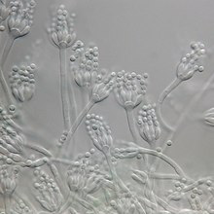
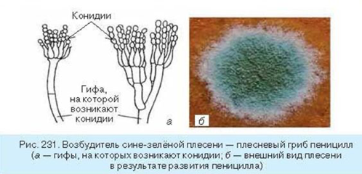

III.Исследовательская часть.

08.09.2021
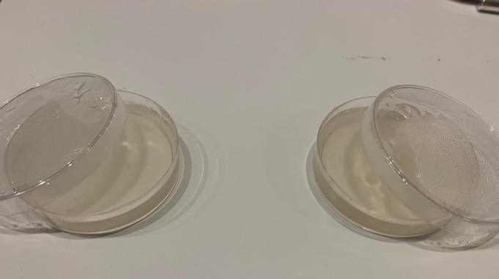
1) Подготовила питательную среду, проварила агар-агар с водой залила в чашку Петри
Заселила бактериальную флору, взяла ватную палочку и провела по руке. Провела по застывшему агар-агару, закрыла крепко чашку и поместила в теплое место. Начали появляться первые колонии бактерий.
12.09.2021
2)Начали появляться первые колонии бактерий.
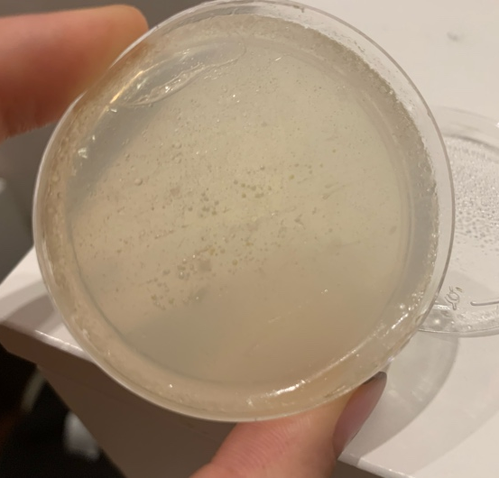

13.09.2021
3) Поставила выращивать плесневый гриб пеницилл.
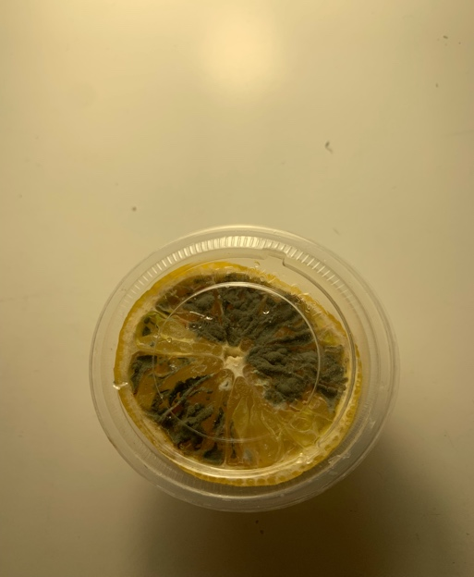
Отрезала лимон, закрыла и поместила под батарею.
15.09.2021
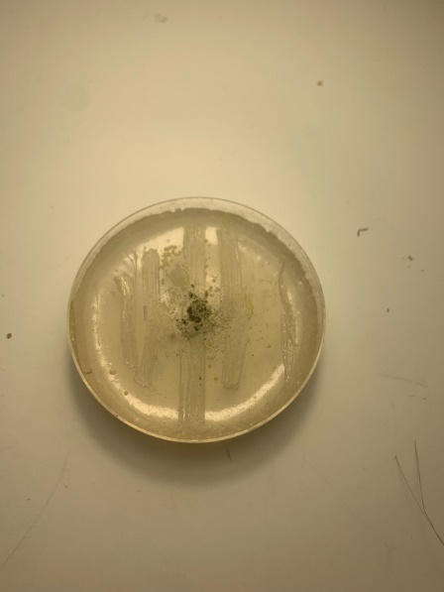
4) Колонии бактерий выросли, их стало хорошо заметно, в центр чашки поместила небольшой кусочек плесневого гриба пеницилла.
20.09.2021
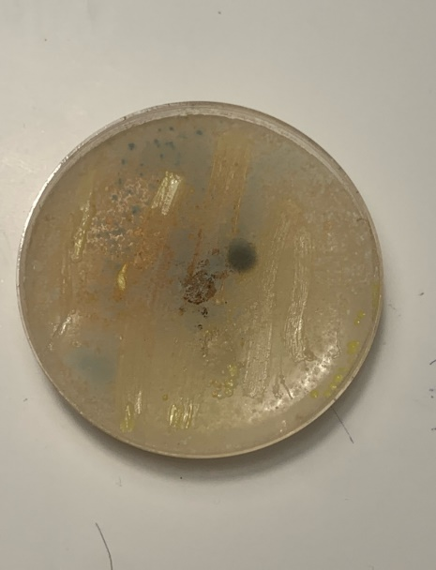
5)Разрастание пенициллина точечно по всей поверхности чашки .
25.09.2021
6) Гриб пенициллин полностью заполнил чашку, не оставив следа от колонии бактерий.
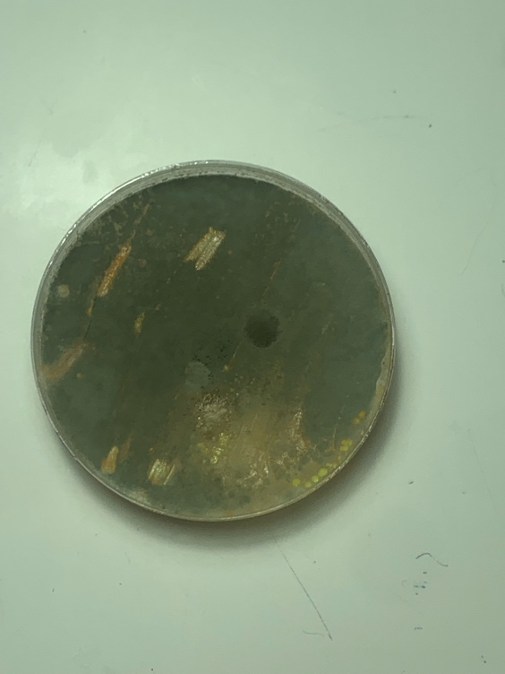
Результаты анкетирования.

Вывод: в ходе своей работы я увидела, что в течении 10 дней произошло сильное разрастание гриба пенициллина в питательной среде, заселенной колониями микроорганизмов, что привело их к гибели.
Это доказывает, что плесневый гриб пенициллин обладает антибактериальными свойствами
ЗАКЛЮЧЕНИЕ
Человеку самому невозможно разобраться что стало причиной заболевания – вирусы, бактерии, что стало причиной нарушения в иммунной системе В такой ситуации есть риск получить побочные эффекты и осложнения от неправильного самостоятельного лечения и затянуть с началом необходимой терапии. Например, человек заболел гриппом и сразу начал пить антибиотики. А в такой ситуации он не поможет, так как на вирус не действует. В то же время к вирусной инфекции может присоединяться бактериальная инфекция, и вот здесь уже нужен антибиотик, но заранее его принимать бесполезно. Антибиотик не проводит профилактику, он работает только когда есть бактерия, присоединяясь к ней и убивая ее. В моей работе очень хорошо виден процесс уничтожения грибом пенициллом колоний микроорганизмов, но ведь среди них есть и полезные. Применять лекарственные препараты содержащие антибиотики необходима консультация врача и его назначения.
Бесконтрольное употребление антибиотиков человеком и животными может привести к мутациям у бактерий и возникновению стойкой резистентности к медицинским препаратам, что в свою очередь приведет к вспышке различного рода инфекций.
Антибиотики они не разрушаются при тепловой обработке и способны накапливаться в живых организмах и продуктах питания. Большинство современных антибиотиков негативно влияет на живые организмы, нарушает их нормальную жизнедеятельность. Неправильное и чрезмерное использование антибиотиков приводит к их попаданию в природные экосистемы с током воды, навозом, почвой и т.д. и способно нарушать цепи питания в них.

СПИСОК ЛИТЕРАТУРЫ
- Абдуллин И.М.Антибиотики в клинической практике, Саламат, 1997;
- Крицман В.А. Энциклопедический словарь юного химика.- М.: Педагогика, 1990.
- Крылов Ю.Ф. Удивительный мир лекарств.- М.: Знание, 1985.
- Макаров К. А. Химия и здоровье: Книга для внеклассного чтения. - М.: Просвещение, 1985.
- Мецлер Д. Биохимия, тт. 1–3. М., 1980;
- Стейниер Р., Эдельберг Э., Ингрэм Дж. Мир микробов, тт. 1–3. М., 1979;
- Шемякин М. М. [и др.], Химия антибиотиков, 3 изд., т. 1—2, М., 1961;
- https://www.tvoyaapteka.ru/news/drug-ili-vrag-antibiotiki-v-nashey-zhizni/
- https://www.nkj.ru/archive/articles/6651/
- https://kazsut.com/5030-2/
- https://kvanta.ru/ochistka-vody/shhelochnaya-voda-v-domashnih-usloviyah-dlya-pitya

